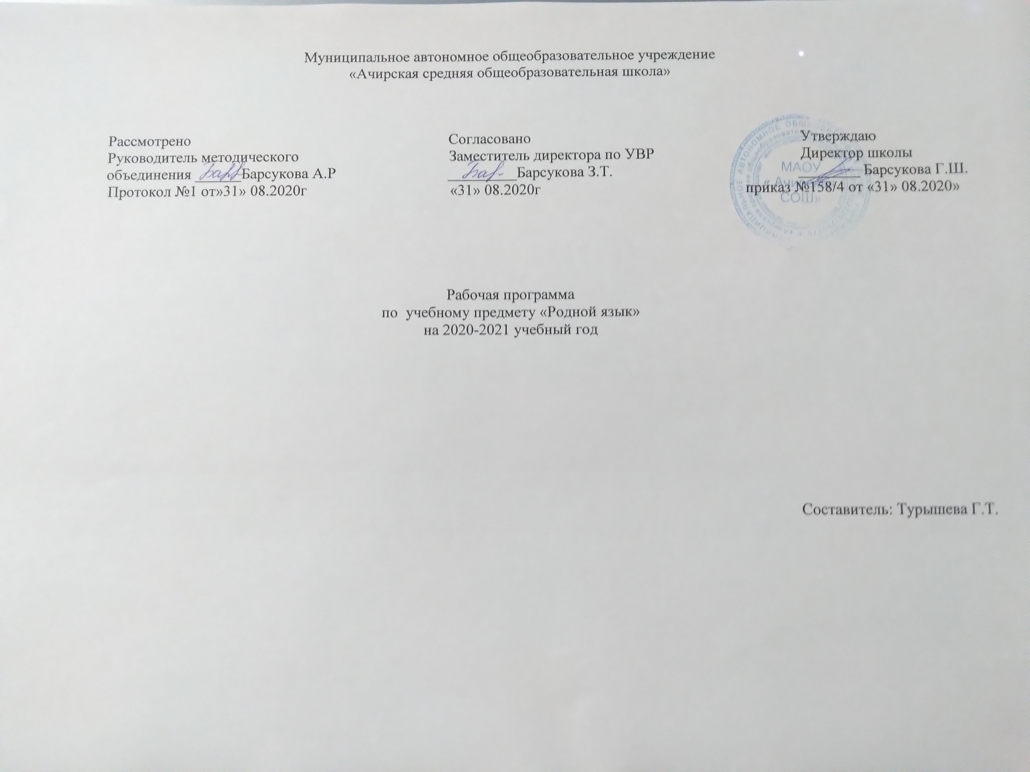
Планируемые результаты

Планируемые результаты опираются на ведущие целевые установки, отражающие основной, сущностный вклад каждой изучаемой программы в развитие личности обучающихся, их способностей.
В структуре планируемых результатов выделяется следующие группы:
личностные, предметные, метапредметные

Личностными результатами освоения обучающимися основной школы программы по родному (татарскому) языку и литературе являются:
1) понимание татарского языка как одной из основных национально-культурных ценностей народа, определяющей роли родного языка в развитии интеллектуальны, творческих способностей и моральных качеств личности;

2) осознание эстетической ценности языка; уважительное отношение к родному языку, гордость за него; потребность сохранить чистоту татарского языка как явления национальной культуры; стремление к речевому самосовершенствованию;

3) достаточный объём словарного запаса и усвоенных грамматических средств для свободного выражения мыслей и чувств в процессе речевого общения; способность к самооценке на основе наблюдения за собственной речью.

Метапредметными результатами освоения учащимися основной школы программы по родному (татарскому) языку и литературе являются:

Коммуникативные универсальные учебные действия : владеть всеми видами речевой деятельности, строить продуктивное речевое взаимодействие со сверстниками и взрослыми; адекватно воспринимать устную и письменную речь; точно, правильно, логично и выразительно излагать свою точку зрения по поставленной проблеме; соблюдать в процессе коммуникации основные нормы устной и письменной речи и правила татарского речевого этикета.

Познавательные универсальные учебные действия: формулировать проблему, выдвигать аргументы, строить логическую цепь рассуждения, находить доказательства, подтверждающие или опровергающие тезис; осуществлять библиографический поиск, извлекать необходимую информацию из различных источников; определять основную и второстепенную информацию, осмысливать цель чтения, выбирая вид чтения в зависимости от коммуникативной цели; применять методы информационного поиска, в том числе с помощью компьютерных средств; перерабатывать, систематизировать информацию и предъявлять ее разными способами.
Регулятивные универсальные учебные действия: ставить и адекватно формулировать цель деятельности, планировать последовательность действий и при необходимости изменять ее; осуществлять самоконтроль, самооценку, самокоррекцию.
Предметными результатами являются:
представление об основных функциях языка, о роли татарского языка как национального языка татарского народа, о связи языка и культуры народа, о роли родного языка в жизни человека и общества;
усвоение основ научных знаний о родном языке; понимание взаимосвязи его уровней и единиц;
овладение основными стилистическими ресурсами лексики и фразеологии, основными нормами татарского литературного языка (орфоэпическими, лексическими, грамматическими, орфографическими, пунктуационными), нормами речевого этикета;
опознавание и анализ основных единиц языка, грамматических категорий языка;
проведение различных видов анализа слова, словосочетания, предложения и текста;
понимание коммуникативно-эстетических возможностей лексической и грамматической синонимии и использование их в собственной речевой практике;
осознание эстетической функции родного языка, способность оценивать эстетическую сторону речевого высказывания при анализе текстов художественной литературы.

Содержание программы

Синтаксис как раздел грамматики.
Связь синтаксиса и морфологии.
Синтаксис простого предложения. Связь слов в предложении.
Словосочетание.
Нормы сочетания слов и их нарушения в речи. Виды словосочетаний, особенности словосочетании в татарском языке. Повторение.
Главные члены предложения.
Подлежащее. Виды подлежащих. Сказуемое. Виды сказуемых. Тире между подлежащим и сказуемым. Повторение.
Второстепенные члены предложения.
Определение. Дополнение. Виды дополнений. Прямое и косвенное дополнение. Обстоятельства. Виды обстоятельств. Обособление обстоятельств. Знаки препинания при обособленных обстоятельствах. Повторение.
Обращения. Вводные слова.
Знаки препинания при обращениях и вводных словах. Повторение.
Однородные члены предложения.
Обобщающие слова при однородных членах. Знаки препинания при однородных членах. Повторение.
Порядок слов в татарском языке.
Повторение пройденного материала в младших классах. Прямой и обратный порядок слов в предложении. Повторение.
Предложение.
Предложение как основная единица синтаксиса и как минимальное речевое высказывание. Основные признаки предложения и его отличие от других языковых единиц.
Простое предложение.
Трудные случаи согласования определения с определяемым словом. Виды простых предложений по цели высказывания. Виды простых предложений. Односоставные и двусоставные предложения. Утвердительные и отрицательные предложения. Полные и неполные предложения. Распространенные и нераспространенные предложения. Повторение.
Стилистические особенности предложений с однородными членами. Синонимия простых предложений с однородными членами и сложносочинённых предложений.
Нормы сочетания однородных членов.
Функции и способы выражения обращений.
Интонация предложений с обращением.
Синонимия вводных конструкций.
Повторение синтаксиса простого предложения.
Порядок синтаксического анализа простого предложения.

Календарно-тематическое планирование

№ | Содержание темы | Кол-во часов
 | Повторение пройденного в 7 классе | 1
1 | Повторение пройденного в 7 классе | 1
2 | Синтаксис. Слово и предложение. | 1
3 | Стартовая контрольная работа | 1
4 | Связь слов в предложении. Сочинительная связь. Понятие об однородных членах. | 1
5 | Союзы при однородных членах. | 1
6 | Обобщающие слова при однородных членах. | 1
7 | Подчинительная связь. Словосочетание. | 1
8 | Контрольная работа за 1 четверть. | 1
9 | Главные члены предложения. Подлежащее. | 1
10 | Сказуемое. Тире между подлежащим и сказуемым. | 1
11 | Простое и сложное предложение. | 1
12 | Второстепенные члены предложения. Определение. | 1
13 | Дополнение. Прямое и косвенное дополнение. | 1
14 | Обстоятельства. Обстоятельства места и времени. | 1
15 | Повторение пройденного материала. | 1
16 | Контрольная работа за 2 четверть. | 1
17 | Обстоятельства образа действия. | 1
18 | Обстоятельства меры | 1
19 | Обстоятельства причины и цели. | 1
20 | Обстоятельства условия. | 1
21 | Обстоятельства отрицания. | 1
22 | Обособленные обстоятельства. | 1
23 | Обращения. | 1
24 | Вводные слова. | 1
25 | Повторение по теме "Главные и второстепенные члены предложения" | 1
26 | Контрольная работа за 3 четверть. | 1
27 | Типы предложений по цели высказывания. | 1
28 | Подтверждающие и отрицающие предложения. | 1
29 | Простое и распространенное предложение. | 1
30 | Односоставные и двусоставные предложения. | 1
31 | Именные и глагольные предложения. | 1
32 | Понятие о полных и неполных предложениях. | 1
33 | Повторение пройденного за год. | 1
34 | Итоговая контрольная работа | 1

